Общество с ограниченной ответственностью
«БашНИПИнефть»

Проект планировки и проект межевания территории

«Расширение системы сбора и ППД Шкаповского нефтяного месторождения (ИП 2016)»

Документация по планировке территории

Раздел 3 «Материалы по обоснованию проекта планировки территории. Графическая часть»
Раздел 4 «Материалы по обоснованию проекта планировки территории. Пояснительная записка»

16228-П-276.000.000-ППС-01

Том 2

2018

Общество с ограниченной ответственностью
«БашНИПИнефть»

Проект планировки и проект межевания территории

«Расширение системы сбора и ППД Шкаповского нефтяного месторождения (ИП 2016)»

Документация по планировке территории

Раздел 3 «Материалы по обоснованию проекта планировки территории. Графическая часть»
Раздел 4 «Материалы по обоснованию проекта планировки территории. Пояснительная записка»

16228-П-276.000.000-ППС-01

Том 2

Начальник отдела | Р.Т. Манашев
Главный специалист | Р.М. Сиразтдинова

2018

Содержание тома

Обозначение | Наименование | Примечание
16228-П-276.000.000-ППС-01-С-001 | Содержание тома 2 | 2
16228-П-276.000.000-ОРП-01-СП-001 | Состав проекта | 3
16228-П-276.000.000-ППС-01-ТЧ-001 | Текстовая часть | 4
16228-П-276.000.000-ППС-01-Ч-001 | Схема расположения элемента планировочной структуры. Схема границ территорий, подверженных риску возникновения чрезвычайных ситуаций природного и техногенного характера. Схема организации улично-дорожной сети и движения транспорта. М 1:10000 | 41
16228-П-276.000.000-ППС-01-Ч-002 | Схема использования территории в период подготовки проекта планировки территории. Схема границ с особыми условиями использования территории. Схема конструктивных и планировочных решений. М 1:2000 | 42

Состав проекта

Но-мер тома | Обозначение | Наименование | Примеча-ние
 |  | Проект планировки
1 | 16228-П-276.000.000-ППУ-01 | Раздел 1 «Проект планировки территории. Графическая часть»  Раздел 2 «Положение о размещении линейных объектов»
2 | 16228-П-276.000.000-ППС-01 | Раздел 3 «Материалы по обоснованию проекта планировки территории. Графическая часть»  Раздел 4 «Материалы по обоснованию проекта планировки территории. Пояснительная записка»
 |  | Проект межевания
3 | 16228-П-276.000.000-ПМУ-01 | Проект межевания (утверждаемая часть документации) – ПМ (У)

Содержание

Общая часть 3
1 Основание для разработки проекта 3
2 Исходные данные для проектирования 3
3 Описание природно-климатических условий территории, в отношении которой разрабатывается проект планировки и межевания территории 3
4 Обоснование определения границ зон планируемого размещения линейных объектов 7
4.1 Зоны с особыми условиями использования территории 7
4.1.1 Объекты историко-культурного наследия 7
4.1.2 Особо охраняемые природные территории (ООПТ) 7
4.1.3 Скотомогильники (биотермические ямы) и свалки ТБО 7
4.1.4 Водоохранные зоны поверхностных водных объектов 7
4.1.5 Зоны санитарной охраны питьевых водозаборов 8
4.1.6 Охранные и санитарно-защитные зоны 8
4.1.7 Месторождения полезных ископаемых 8
4.2 Параметры планируемого строительства 9
4.2.1 Проектируемые линейные объекты 9
4.2.2 Проектируемые площадные объекты 9
4.3 Границы зон планируемого размещения объектов 9
5 Обоснование определения границ зон планируемого размещения линейных объектов подлежащих переносу (переустройству) из зон планируемого размещения линейных объектов. 9
6 Обоснование определения предельных параметров застройки территории в границах зон планируемого размещения объектов капитального строительства, входящих в состав линейных объектов 10
7 Ведомости пересечений границ зон планируемого размещения линейных объектов с сохраняемыми объектами капитального строительства 10
8 Ведомость пересечения границ зон планируемого размещения линейных объектов с объектами капитального строительства, строительство которых запланировано в соответствии с ранее утвержденной документацией по планировке территории 10
9 Ведомость пересечения границ зон планируемого размещения линейных объектов с водными объектами 10
10 Основные показатели проекта планировки 10
11 Перечень нормативно-технической документации 11
Приложение А (обязательное) Постановление Администрации и задание на разработку 13
Приложение Б (обязательное) Технические условия 20
Приложение В (обязательное) Письма о наличии (отсутствии) ООПТ, объектов культурного наследия, скотомогильников, полигонов ТБО, полезных ископаемых, установленных СЗЗ 24
Приложение Г (обязательное) СРО СПО «Роснефть» №102-2017 от 17 мая 2017г. 34
Состав авторского коллектива 35
Лист согласования проекта планировки и проекта межевания территории 36
Таблица регистрации изменений 37

Общая часть
Материалы по обоснованию проекта планировки (согласовываемая часть документации) территории: «Расширение системы сбора и ППД Шкаповского нефтяного месторождения (ИП 2016)» разработаны ООО «БашНИПИнефть» по заказу ПАО АНК «Башнефть» с целью обеспечения устойчивого развития территории, выделения элементов планировочной структуры, установления границ земельных участков, на которых расположены объекты капитального строительства и границ земельных участков, предназначенных для строительства и размещения линейных объектов.
Документации по планировке территории разработана с учетом следующих документов территориального планирования и градостроительного зонирования:
- Схема территориального планирования МР Биждулякский район Республики Башкортостан;
- Правила землепользования и застройки сельского поселения Михайловский сельсовет муниципального района Бижбулякский район Республики Башкортостан.

Основание для разработки проекта
Основанием для разработки документации по планировке территории является:
- - Постановление и задание МР Бижбулякский район Республики Башкортостан (Приложение А).

Исходные данные для проектирования
– Инженерно-геодезические изыскания, выполненные ООО «БашНИПИнефть» в 2017г. (см. на приложенном CD-R);
– Инженерно-геологические изыскания, выполненные ООО «БашНИПИнефть» в 2017г. (см. на приложенном CD-R);
– Инженерно-гидрометеорологические изыскания, выполненные ООО «БашНИПИнефть» в 2017г. (см. на приложенном CD-R);
- Инженерно-экологические изыскания, выполненные ООО «БашНИПИнефть» в 2017г. (см. на приложенном CD-R);
- технических условий для выполнения проектных работ по объекту «Расширение системы сбора и ППД Шкаповского нефтяного месторождения (ИП 2016)», утвержденных первым заместителем начальника – главным инженером НГДУ «Ишимбайнефть» от 28.12.2016 г. (приложение Б);
- письма о наличии (отсутствии) ООПТ, объектов культурного наследия, скотомогильников, полигонов ТБО, полезных ископаемых, установленных СЗЗ (Приложение В);
- выписки из единого государственного реестра недвижимости (см. на приложенном CD-R).

Описание природно-климатических условий территории, в отношении которой разрабатывается проект планировки и межевания территории
Описываемый район находится под воздействием воздушных масс Атлантического и Арктического бассейнов, а также воздушных масс сформировавшихся над территорией Европы.
В конце лета - начале осени, нередко во второй половине зимы и весной преобладает западный тип атмосферной циркуляции, сопровождающийся обычно активной циклонической деятельностью, значительными осадками, положительными аномалиями температуры зимой и отрицательными летом.
С октября по май в результате воздействия сибирского максимума западная циркуляция нередко сменяется восточной, что сопровождается малооблачной погодой, большими отрицательными аномалиями температуры зимой и положительными летом.
Менее вероятна в данном районе меридиональная циркуляция, которая связана с мощными арктическими вторжениями воздушных масс и сопровождается резким понижением температуры воздуха.
Климат района умеренно-континентальный с холодной зимой и умеренно жарким и теплым летом, резкими колебаниями температуры воздуха по сезонам года и в течение суток. Согласно 131.13330.2012 район изыскательских работ относится к IВ климатическому району.
Согласно СП 20.13330.2011 «Нагрузки и воздействия» рассматриваемая территория относится ко III ветровому, V снеговому району IV гололедному району.
Согласно ПУЭ (7-е издание) район изысканий относится к III ветровому, V гололедному району. Скорость ветра, возможная 1 раз в 25 лет, составляет 32 м/с, толщина стенки гололеда, возможная 1 раз в25 лет, равна 30 мм, расчетное значение веса снегового покрова 320 кгс/м.
Лето теплое, порою жаркое. Абсолютная максимальная температура воздуха 38 ºС. Температура воздуха обеспеченностью 0,98 равна 25,7 ºС. Средняя суточная амплитуда температуры воздуха наиболее теплого месяца (июль) 11,1 ºС. Средняя максимальная температура наиболее теплого месяца равна 23,9 ºС.
Средняя месячная относительная влажность воздуха наиболее теплого месяца 69 %, барометрическое давление 975 гПа. Количество осадков за апрель-октябрь 289 мм. Суточный максимум осадков 108 мм.
Средняя температура поверхности почвы наиболее теплого месяца составляет 25 ºС.
Преобладающее направление ветра за июнь-август З, ЮЗ.
Зима суровая и продолжительная. Абсолютная минимальная температура воздуха
минус 47 ºС. Температура воздуха наиболее холодной пятидневки обеспеченностью 0,98 равна
минус 36 ºС, обеспеченностью 0,92 составляет минус 33 ºС. Средняя суточная амплитуда температуры воздуха наиболее холодного месяца (январь) - 6,7 ºС. Продолжительность периода со средней суточной температурой воздуха ≤ 0 ºС составляет 164 дня, продолжительность отопительного периода 221 день.
Средняя месячная относительная влажность воздуха наиболее холодного месяца
86 %. Количество осадков за ноябрь-март 264 мм.
Преобладающее направление ветра за декабрь-февраль Ю, ЮЗ.
Средняя температура поверхности почвы наиболее холодного месяца составляет минус 13 ºС.
Нормативная глубина промерзания для глинистых и суглинистых грунтов составляет 168 см, для супесчаных равна 205 см.
Средняя высота снежного покрова наиболее снежного месяца 44 см, наибольшая высота 75 см.
При составлении климатической характеристики использованы данные метеостанции Бугульма, согласно СП 131.13330.2012 «Строительная климатология» и письма № 10/1703 от 13.07.2016 г. ФГБУ «УГМС Республики Татарстан» .

Инженерно-геодезические изыскания проводились на территории Знаменского нефтяного месторождения в 165 км на юго-запад от г. Уфы. Ближайшие населенные пункты: д. Павловка, д. Милисоновка, д. Кожай-Икские Вершины, д. Канарейка.
Сеть автодорог в районе изысканий представлена дорогами межрайонного, местного и нефтепромыслового значения, соединяющими район изысканий с р.ц. Бижбуляк, пос. Приютово, населенными пунктами Ермекеевского, Белебеевского и Бижбулякского районов, с гг. Белебей, Туймазы, Уфа. Территорию района на крайнем северо-западе пересекает железная дорога участок Абдулино-Приютово.
В геоморфологическом отношении территория изысканий приурочена к юго-восточной части Бугульминско-Белебеевской возвышенности, осложненной в данном районе долинами ручья Ик, реки Кармалка и безымянных ручьев, а также многочисленными ложбинами стока, что придает рельефу холмисто-увалистый характер.
Изыскиваемая территория расположена в пределах Бугульминско-Белебеевской возвышенности.
На территории месторождения проходит сеть промысловых коммуникаций: высоконапорные водоводы, трубопроводы системы нефтегазосбора. В настоящее время месторождение разрабатывается с заводнением нефтяных пластов.
Источниками водоснабжения для системы заводнения является очищенная пластовая вода с НСП «Чегодаево», ТВО-9 и ТВО-10.
Сбор загрязненных дождевых сточных вод на площадках одиночных скважин не осуществляется.
Месторождение эксплуатируется ШЦДНГ НГДУ «Ишимбайнефть».
Обзорная карта района расположения Шкаповского нефтяного месторождения приведена на рисунке 1.

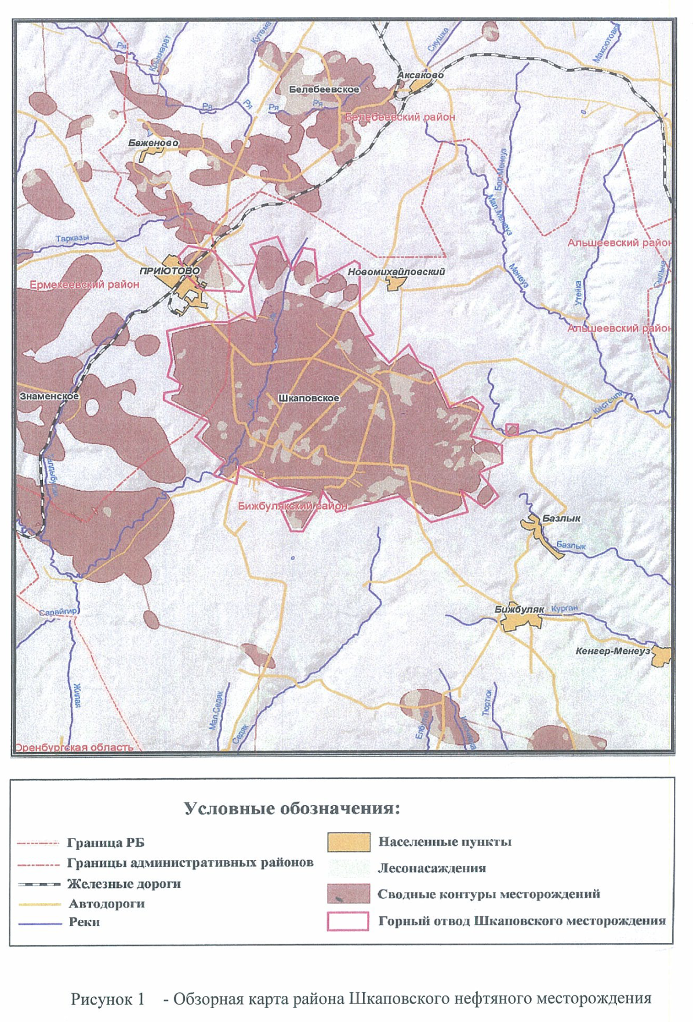

Обоснование определения границ зон планируемого размещения линейных объектов

Зоны с особыми условиями использования территории
Зоны с особыми условиями использования территорий - охранные, санитарно-защитные зоны, зоны охраны объектов культурного наследия (памятников истории и культуры) народов Российской Федерации, Республики Башкортостан (далее - объекты культурного наследия), водоохранные зоны, зоны затопления, подтопления, зоны санитарной охраны источников питьевого и хозяйственно-бытового водоснабжения, зоны охраняемых объектов, иные зоны, устанавливаемые в соответствии с законодательством Российской Федерации, Республики Башкортостан.

Объекты историко-культурного наследия

Проект планировки территории выполнен в соответствии Градостроительным Кодексом РФ ст.45 п.10.
Отношения в области организации, охраны и использования объектов историко-культурного наследия регулируются федеральным законом №73-ФЗ от 25.06.2002г. «Об объектах культурного наследия (памятниках истории и культуры) народов Российской Федерации».
В соответствии с требованиями статей 28, 30,31, 32, 36 Федерального закона №73-ФЗ до начала проведения земляных, строительных, мелиоративных, хозяйственных работ, необходимо провести государственную историко-культурную экспертизу (Приложение В).

Особо охраняемые природные территории (ООПТ)

Особо охраняемые природные территории - участки земли, водной поверхности и воздушного пространства над ними, где располагаются природные комплексы и объекты, которые имеют особое природоохранное, научное, культурное, эстетическое, рекреационное и оздоровительное значение, которые изъяты решениями органов государственной власти полностью или частично из хозяйственного использования и для которых установлен режим особой охраны.
В соответствии с заключением Министерства природопользования и экологии РБ, особые охраняемые природные территории республиканского значения на проектируемой территории отсутствуют (Приложение В).

Скотомогильники (биотермические ямы) и свалки ТБО

По данным изысканий и сведениям Бижбулякской районной ветеринарной станции РБ (Приложение В) на участках проведения работ и в радиусе 1000 м от них скотомогильники (в т.ч. сибиреязвенные) отсутствуют.
Согласно результатам проведенных ИЭИ и данным МПР РБ и (Приложение В), полигоны ТКО в районе проектируемых объектов и на расстоянии до 1000 м отсутствуют.

Водоохранные зоны поверхностных водных объектов

В соответствии с «Водным Кодексом Российской Федерации» № 74-ФЗ от 03.06.2006 г. (с изменениями от 28.12.2010г.), для каждой реки определяется водоохpанная зона, на которой устанавливается специальный режим осуществления хозяйственной и иной деятельности в целях предотвращения загрязнения, засорения, заиления указанных водных объектов и истощения их вод, а также сохранения среды обитания водных биологических ресурсов и других объектов животного и растительного мира.
Шиpина водоохpанных зон устанавливается для pек в зависимости от удаленности их от истока, но не превышает 200 м (согласно «Водному кодексу Российской Федерации», 2006 г.):
- до 10 км - в размере 50 м;
- от 10 до 50 км - в размере 100 м;
- от 50 км и более - в размере 200 м.
Водотоки, протекающие в районе изысканий, относятся к бассейну р. Ик.
Трасса водовода низкого давления БГ-2(КНС-10) – скв.370. на ПК7+61 и трасса водовода низкого давления БГ-2(КНС-10) – скв.370. Демонтаж на ПК7+40 пересекают сухое русло р. Кармалка. По площадке скв.370 также протекает р. Кармалка (в 19 м на северо-запад от западной границы обвалования скв.370).
Согласно ГОСТ 19179-73 р. Ик относится к средним рекам, остальные водотоки, протекающие в районе изысканий – к малым рекам.
Ширина водоохраной зоны, согласно ст. 65 Водного кодекса РФ, для реки Ик составляет 200 м, для р. Кармалка – 100 м, для остальных водотоков – 50 м.
Таким образом, Трасса водовода низкого давления БГ-2(КНС-10) – скв.370, трасса водовода низкого давления БГ-2(КНС-10) – скв.370. Демонтаж, а также площадка скв.370 в пределах обвалования попадают в водоохранную зону р. Кармалка.
Согласно ст.65 Водного Кодекса РФ в период строительства и эксплуатации проектируемых объектов на территории водоохранных зон дополнительно запрещается:
- размещение мест захоронения отходов производства и потребления;
- движение и стоянка транспортных средств, за исключением их движения по дорогам и стоянки на дорогах и в специально оборудованных местах, имеющих твердое покрытие.

Зоны санитарной охраны питьевых водозаборов

Зона санитарной охраны источника централизованного водоснабжения представляет собой специально выделенную территорию, в пределах которой создается особый режим, исключающий возможность загрязнения, а также ухудшения качества воды природного источника и воды, подаваемой водопроводными сооружениями. На их территории запрещается размещение любых объектов, способных вызвать химическое или бактериальное загрязнения. Ограничивается или запрещается и другая производственная и хозяйственная деятельность человека.
По данным администрации Бижбулякского района зоны санитарной охраны источников питьевого водоснабжения отсутствуют (Приложение В).

Охранные и санитарно-защитные зоны

Размеры охранных зон объектов электросетевого хозяйства приняты в соответствии с Постановлением Правительства Российской Федерации №160 от 24.02.2009г. «О порядке установления охранных зон объектов электросетевого хозяйства и особых условий использования земельных участков, расположенных в границах таких зон» и составляют:
- для подземных кабельных линий электропередачи – 2м;
- для воздушных линий электропередачи 1-20кВ – 11м и устанавливается по обе стороны от проекции на землю крайних проводов:
- водоводов, трубопроводов- 25 м с каждой стороны.
Площадка КНС-10, площадка одиночной скважины №260 в санитарную классификацию промышленных объектов в соответствии с требованиями СанПиН 2.2.1/2.1.1.1200-03 (с изменениями №№ 1-4) не входят, для них санитарно защитная зона не нормируется.

Месторождения полезных ископаемых

По данным Приволжскнедра на запрашиваемом земельном участке предстоящей застройки месторождения полезных ископаемых, питьевых подземных вод, лицензированные питьевые водозаборы с утвержденными границами зон санитарной охраны отсутствуют (Приложение В).

Параметры планируемого строительства

Проектируемые линейные объекты

Параметры проектируемых линейных объектов приведены в таблице 1.

Таблица 1 – Параметры проектируемых линейных объектов
Участок объекта | Протяженность, м
Низконапорный водовод БГ-2 (КНС-10) –скв.260 | 1084,9
Водовод БГ-2 (КНС-10) – скв.260 (демонтаж 1,2) | 500,9
Водовод БГ-2 (КНС-10) – скв.260 (демонтаж 1) | 489,6
Водовод БГ-2 (КНС-10) – скв.260 (демонтаж 2) | 573,0

Земельные участки под низконапорные водоводы системы ППД Шкаповского нефтяного месторождения отводятся в краткосрочную аренду.
Земли, отведенные в краткосрочную аренду, предназначены для строительства и демонтажа трубопроводов, размещения временного полевого городка строителей.

Проектируемые площадные объекты

Список проектируемых площадных объектов приведен в таблице 2.

Таблица 2 – проектируемые площадные объекты
Наименование объекта | Примечание, шт
Площадка одиночной скважины №260 | 1
Временный полевой городок строителей | 1

В соответствии с требованиями Градостроительного кодекса РФ, для данных объектов требуется получение ГПЗУ в установленном законодательством порядке.

Границы зон планируемого размещения объектов
Границы зон планируемого размещения линейных объектов устанавливаются в соответствии с нормами отвода земельных участков для конкретных видов линейных объектов в зависимости от коридора коммуникаций по участкам трассы.

Обоснование определения границ зон планируемого размещения линейных объектов подлежащих переносу (переустройству) из зон планируемого размещения линейных объектов.
Границы зон планируемого размещения линейных объектов, подлежащие переносу (переустройству) из зон планируемого размещения линейных объектов устанавливаются в соответствии с нормами отвода земельных участков для конкретных видов линейных объектов в зависимости от коридора коммуникаций по участкам трассы.
Линейные объекты, подлежащие переносу (переустройству) из зон планируемого размещения линейных объектов на проектируемой территории отсутствуют.

Обоснование определения предельных параметров застройки территории в границах зон планируемого размещения объектов капитального строительства, входящих в состав линейных объектов
Объекты капитального строительства, входящих в состав проектируемых линейных объектов отсутствуют.

Ведомости пересечений границ зон планируемого размещения линейных объектов с сохраняемыми объектами капитального строительства
Пересечения границ зон планируемого размещения линейных объектов с сохраняемыми объектами капитального строительства отсутствуют.

Ведомость пересечения границ зон планируемого размещения линейных объектов с объектами капитального строительства, строительство которых запланировано в соответствии с ранее утвержденной документацией по планировке территории
Пересечения границ зон планируемого размещения линейных объектов с объектами капитального строительства, строительство которых запланировано в соответствии с ранее утвержденной документацией по планировке территории – отсутствуют.

Ведомость пересечения границ зон планируемого размещения линейных объектов с водными объектами
Пересечения границ зон планируемого размещения линейных объектов с водными объектами – отсутствуют.

Основные показатели проекта планировки
Основные показатели проекта планировки приведены в таблице 3.

Таблица 3 – Основные показатели проекта планировки
Наименование показателя | Ед. изм. | Показатель
Площадь проекта планировки территории всего,  в том числе (га): | га | 31,5
- СП Михайловский сельсовет муниципального района Бижбулякский район Республики Башкортостан | га | 31,5

Перечень нормативно-технической документации
1 Градостроительный Кодекс Российской Федерации
2 Земельный Кодекс Российской Федерации
3 Лесной кодекс Российской Федерации
4 Водный Кодекс Российской Федерации
5 Федеральный Закон № 7-ФЗ от 10.01.2002г. «Об охране окружающей среды»
6 Федеральный закон Российской Федерации № 73-ФЗ «Об объектах культурного наследия народов Российской Федерации»
7 Федеральный Закон № 261-ФЗ от 11.11.2009 г. «Об энергоэффективности»
8 Федеральный закон Российской Федерации от 04.05.1999 № 96-Ф3 «Об охране атмосферного воздуха»
9 Федеральный закон Российской Федерации от 24.07.2002 № 101-Ф3 «Об обороте земель сельскохозяйственного назначения»
10 Постановления Правительства РФ от 16 февраля 2008 г. № 87 «О составе разделов проектной документации и требования к их содержанию»
11 Постановление Правительства РФ от 31.03.2017 № 402 «Об утверждении Правил выполнения инженерных изысканий, необходимых для подготовки документации по планировке территории, перечня видов инженерных изысканий, необходимых для подготовки документации по планировке территории, и о внесении изменений в постановление Правительства Российской Федерации от 19 января 2006 г. № 20»
12 Постановление Правительства Российской Федерации № 564 от 12.05.2017г. «Об утверждении Положения о составе и содержании проектов планировки территории, предусматривающих размещение одного или нескольких линейных объектов»
13 Постановление Правительства Российской Федерации от 02.09.2009г № 717 «Нормы отвода земель для размещения автомобильных дорог и (или) объектов дорожного сервиса»
14 Приказ Минфина России от 05.11.2015 № 171н «Об утверждении Перечня элементов планировочной структуры, элементов улично-дорожной сети, элементов объектов адресации, типов зданий (сооружений), помещений, используемых в качестве реквизитов адреса, и Правил сокращенного наименования адресообразующих элементов»
15 Приказ Минприроды России и Госкомзема от 22 декабря 1995 г. № 525/67 «Основные положения о рекультивации земель, снятии, сохранении и рациональном использовании плодородного слоя почвы»
16 Приказ Минстроя РФ от 25 апреля 2017г. № 738/пр «Об утверждении видов планировочной структуры»
17 Приказ Минстроя РФ от 25 апреля 2017г. № 739/пр «Об утверждении требований к цифровым топографическим картам и цифровым топографическим планам, используемым при подготовке графической части документации по планировки территории»
18 Приказ Минстроя РФ от 25 апреля 2017г № 740/пр «Об установлении случаев подготовки и требований к подготовке входящей в состав материалов по обоснованию проекта планировки территории схемы вертикальной планировки, инженерной подготовки и инженерной защиты территории»
19 Приказ Минстроя РФ от 25 апреля 2017г № 742/пр «О порядке установления и отображения красных линий, обозначающих границы территорий, занятых линейными объектами и (или) предназначенных для размещения линейных объектов»
20 СП 42.13330.2011 (СНиП 2.07.01-89*) «Градостроительство. Планировка и застройка городских и сельских поселений»
21 СП 18.13330.2011 «Генеральные планы промышленных предприятий. Актуализированная редакция СНиП II-89-80*»
22 СП 4.13130.2013 «Системы противопожарной защиты. Ограничение распространения пожара на объектах защиты. Требования к объемно-планировочным решениям»
23 СНиП 23-01-99 «Строительная климатология»
24 СНиП 2.05.02-85 «Автомобильные дороги»
25 ГОСТ 17.5.3.04-83 «Охрана природы. Земли. Общие требования к рекультивации земель»
26 ГОСТ 17.4.3.04-85 «Охрана природы. Почвы. Общие требования к контролю и охране от загрязнения»
27 ГОСТ 17.2.1.03-84 «Охрана природы. Атмосфера. Термины и определения контроля загрязнения»
28 ГОСТ 17.2.1.04-77 «Охрана природы. Атмосфера. Источники и метеорологические факторы загрязнения и промышленные выбросы. Основные термины и определения»
29 РД 39-132-94 «Правила по эксплуатации, ревизии, ремонту и отбраковке нефтепромысловых трубопроводов»
30 «Нормы отвода земель для электрических сетей напряжением 0,38 - 750 кВ», №14278тм-т1
31 СН 452-73 «Нормы отвода земель для магистральных трубопроводов»
32 СН 456-73 «Нормы отвода земель для магистральных водоводов и канализационных коллекторов»
33 СН 459-74 «Нормы отвода земель для нефтяных и газовых скважин»
34 Методические указания по проектированию, строительству и эксплуатации сельских электрических сетей «Об укрупненных величинах площадей отвода земли под опоры ВЛ 6-10 кВ»
35 СТО 03-191-2006 «Эксплуатация промысловых трубопроводов ОАО «АНК «Башнефть»

Приложение А
(обязательное)
Постановление Администрации и задание на разработку
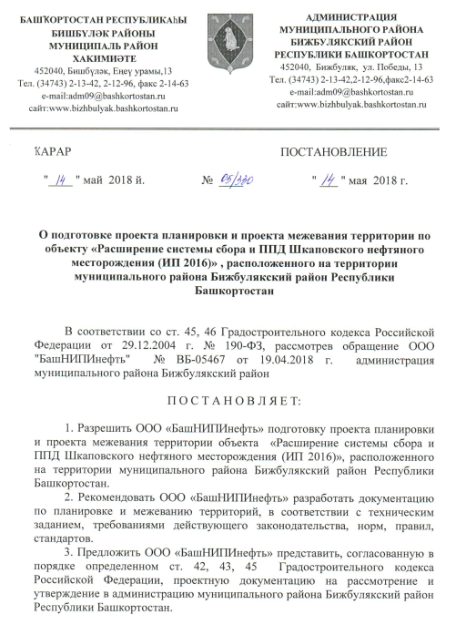

Продолжение приложения А
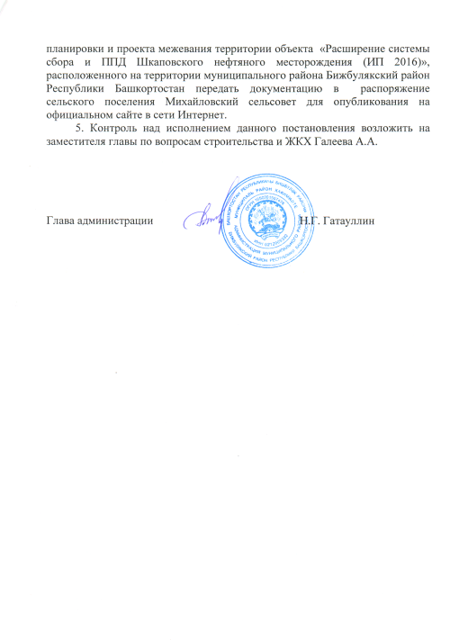

Продолжение приложения А

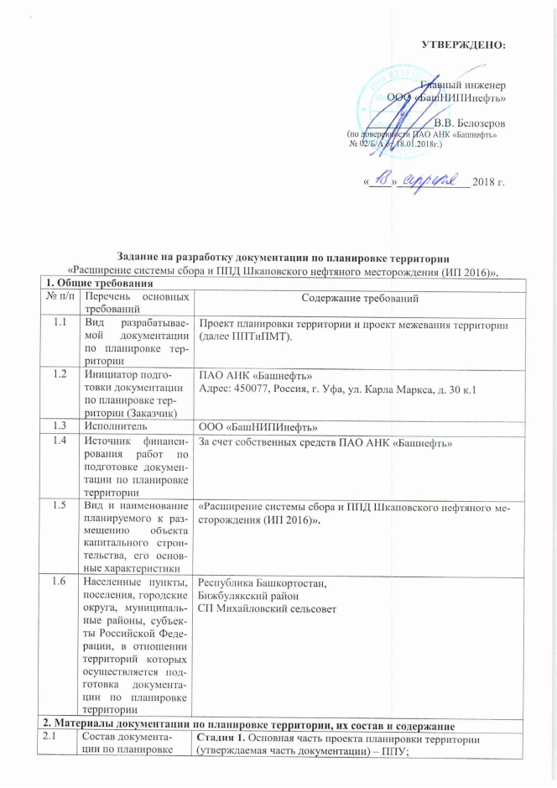

Продолжение приложения А
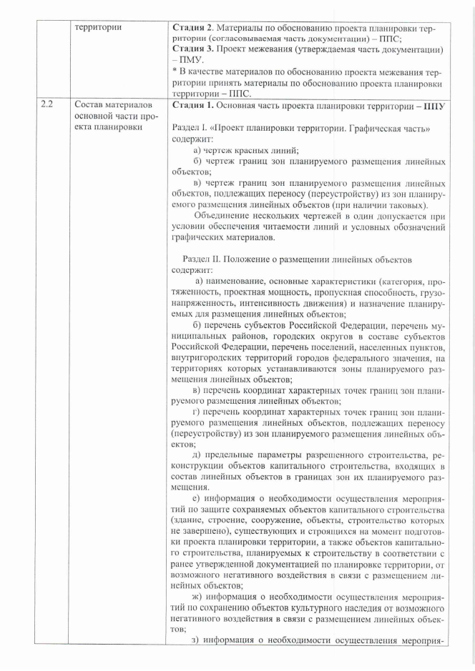

Продолжение приложения А
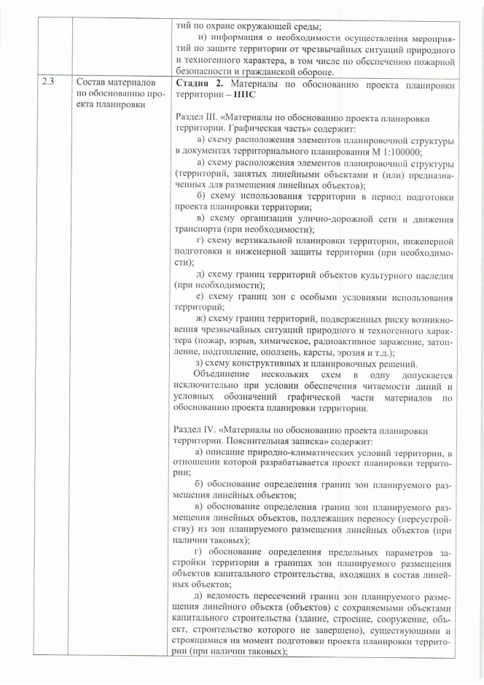

Продолжение приложения А
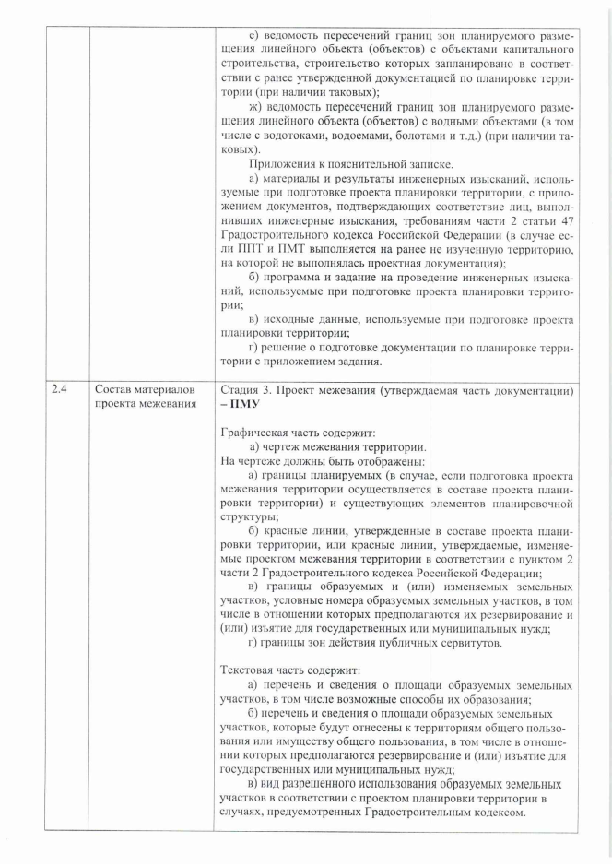

Окончание приложения А
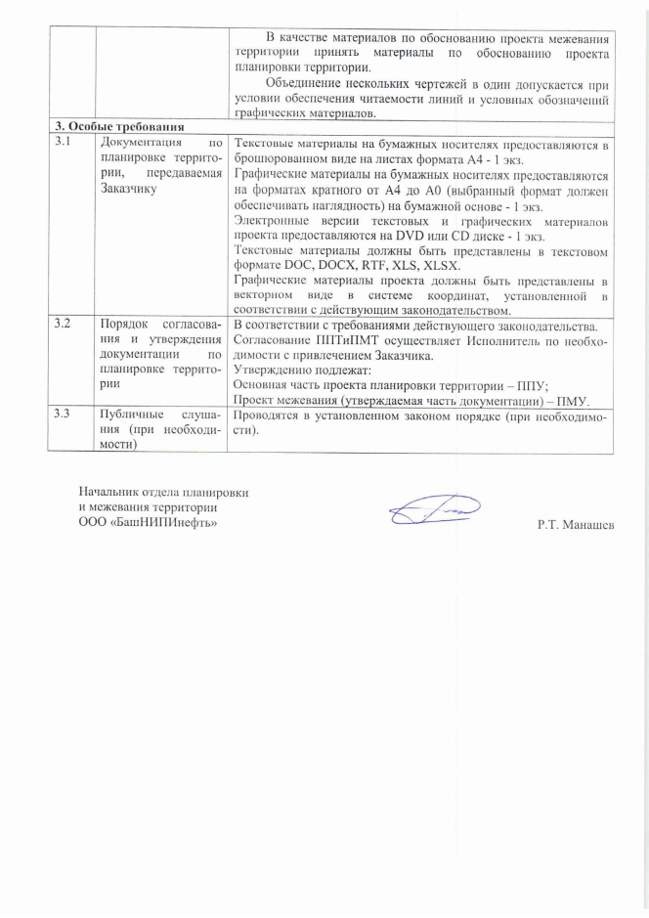

Приложение Б
(обязательное)
Технические условия

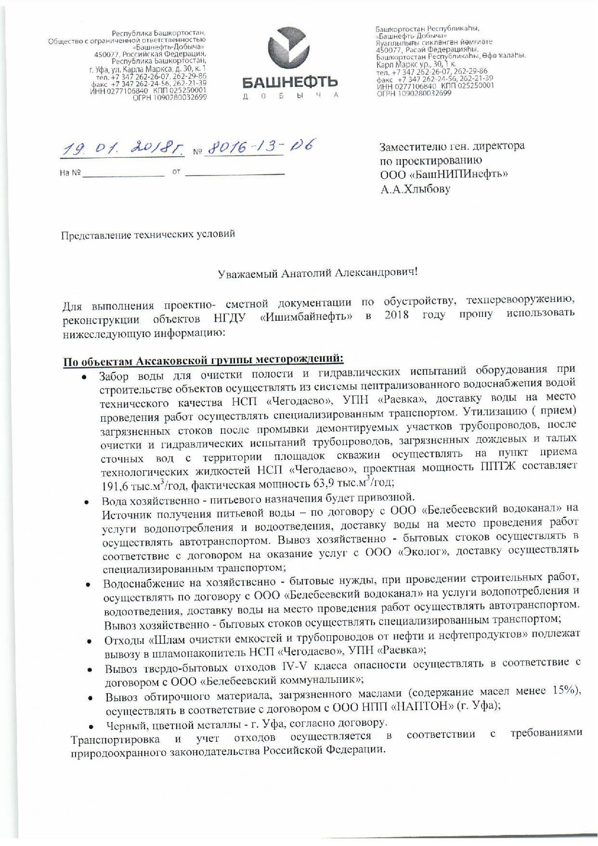

Продолжение приложения Б

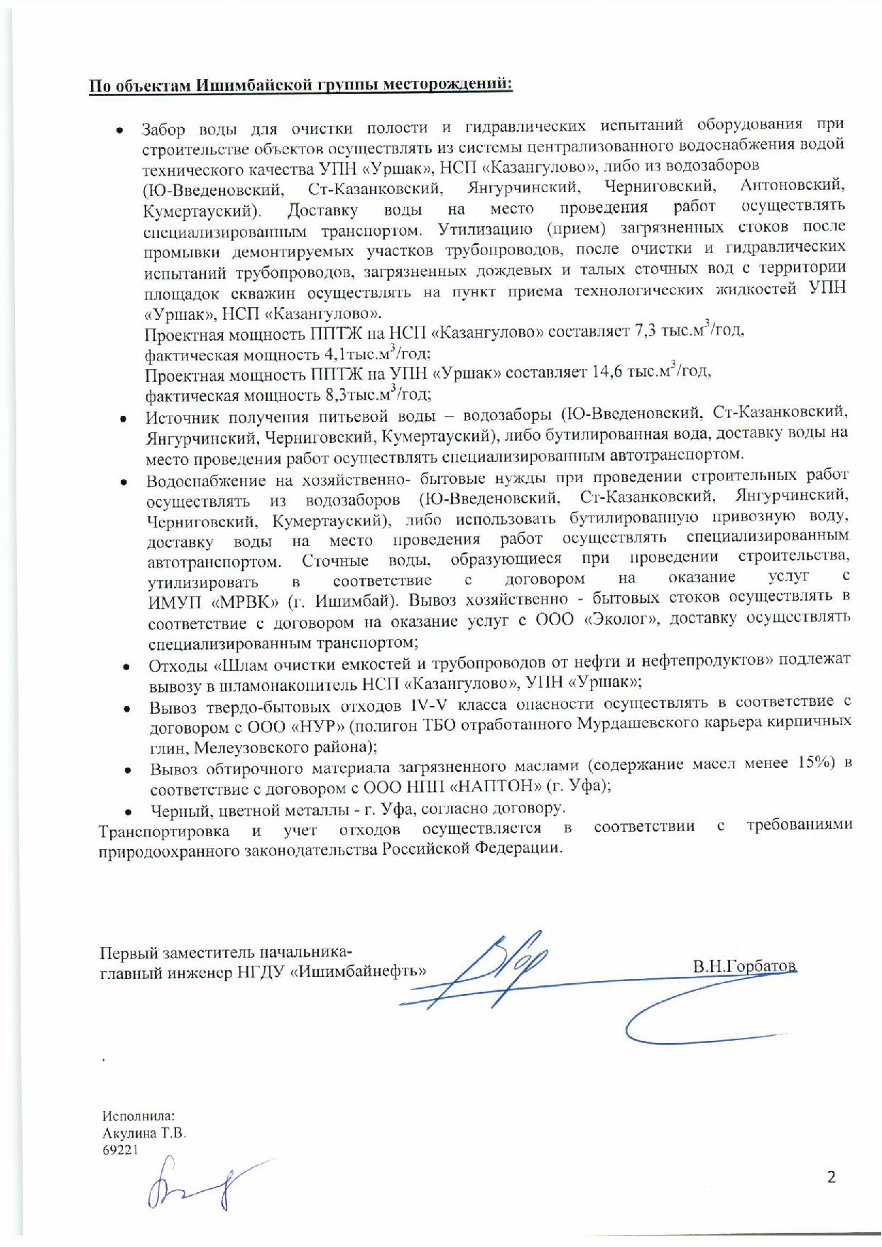
Продолжение приложения Б

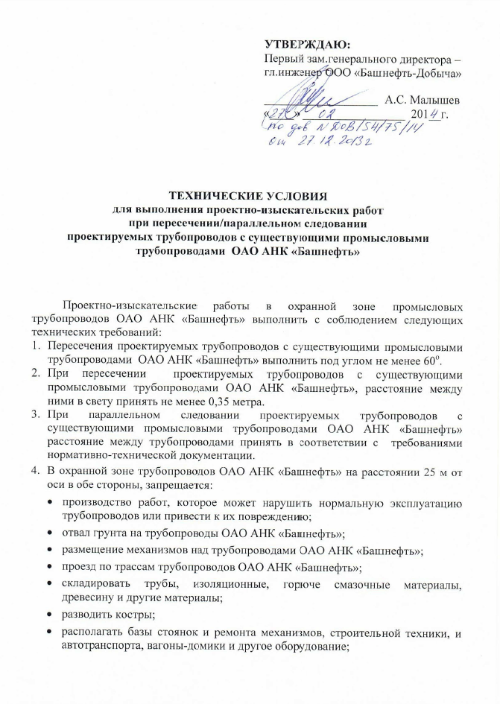
Окончание приложения Б

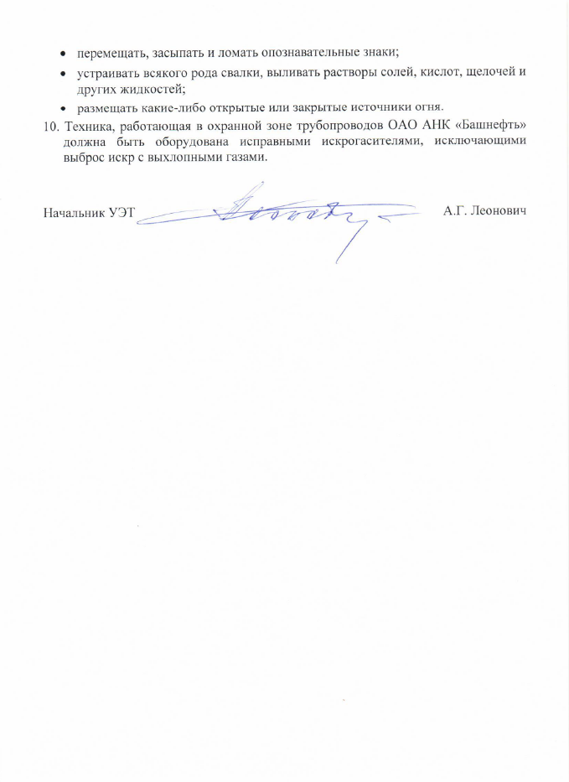

Приложение В
(обязательное)
Письма о наличии (отсутствии) ООПТ, объектов культурного наследия, скотомогильников, полигонов ТБО, полезных ископаемых, установленных СЗЗ
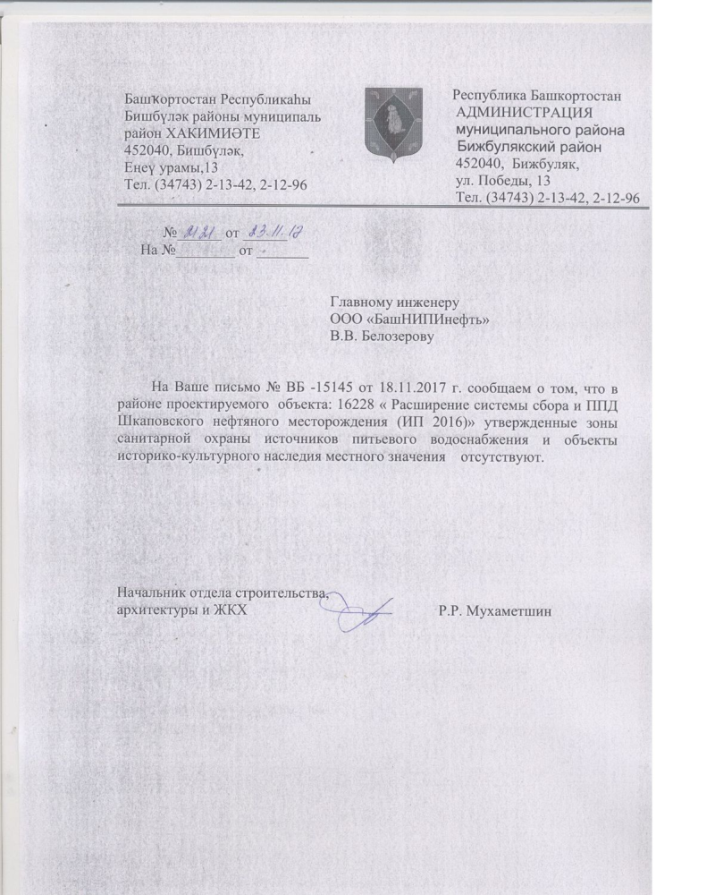

Продолжение приложения В

Продолжение приложения В
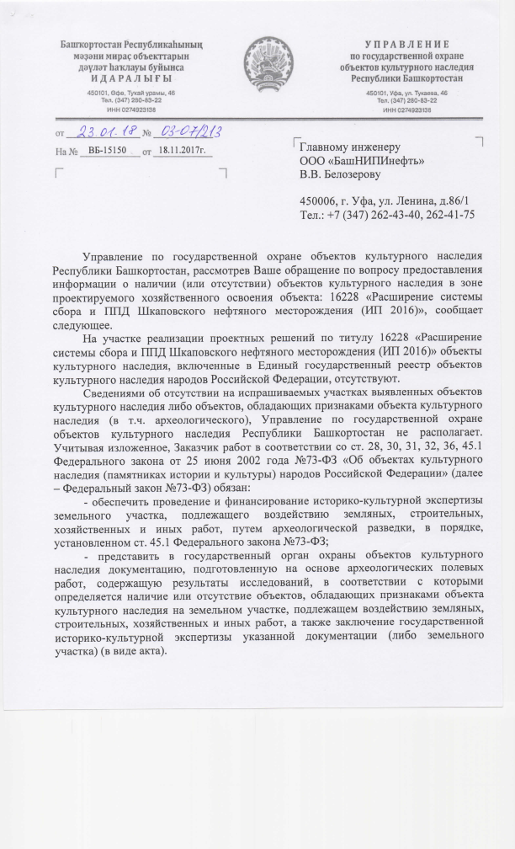

Продолжение приложения В
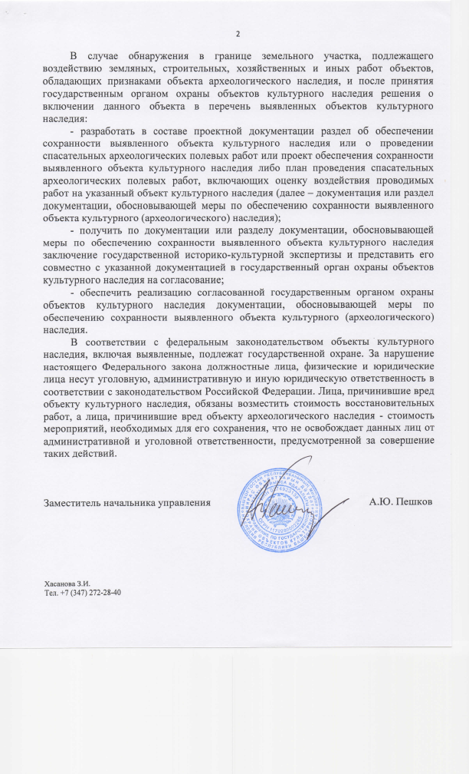

Продолжение приложения В

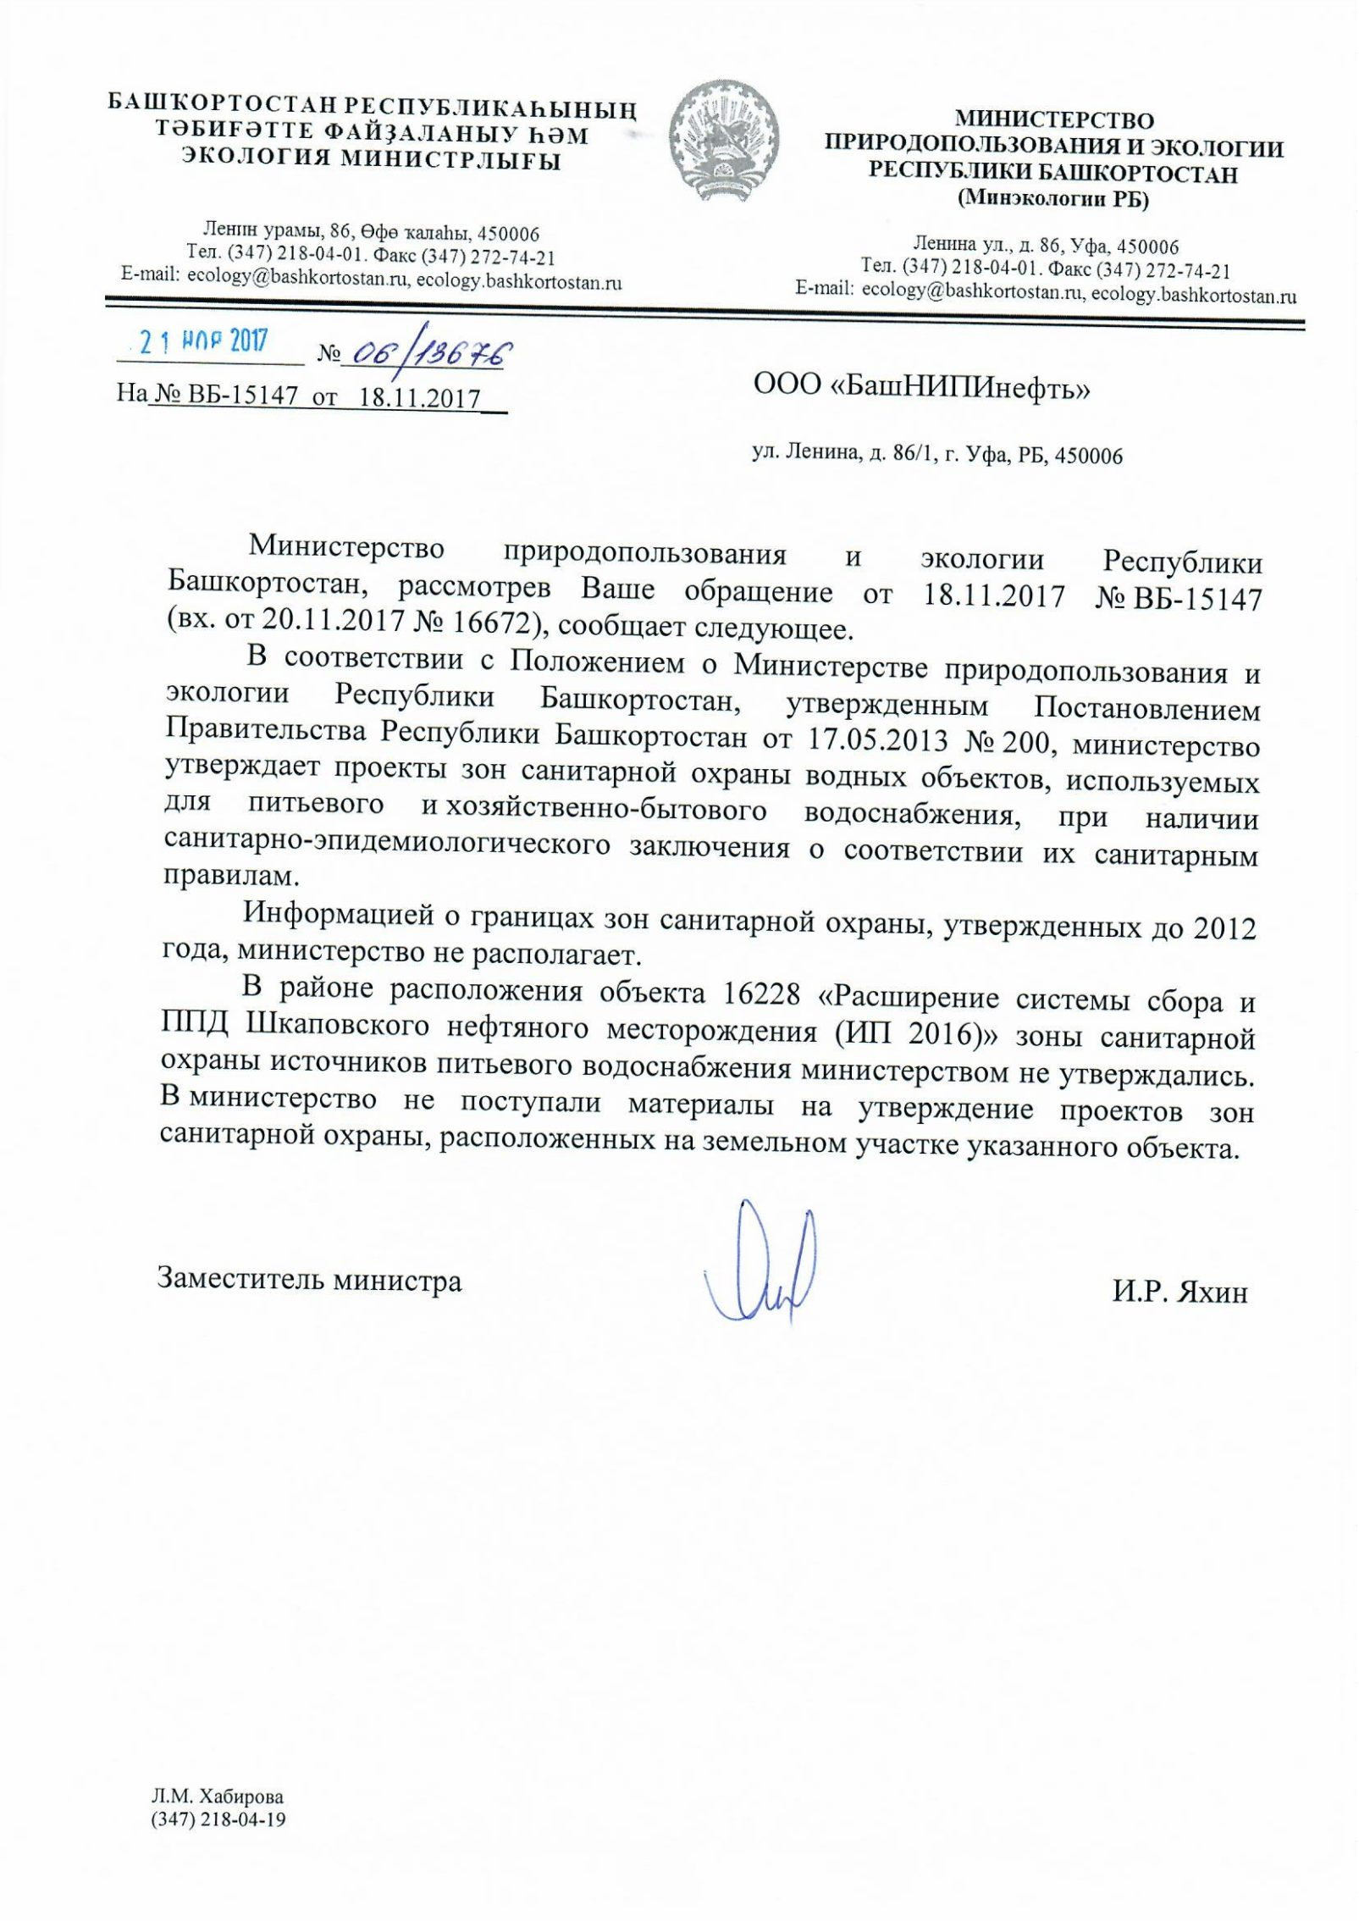

Продолжение приложения В
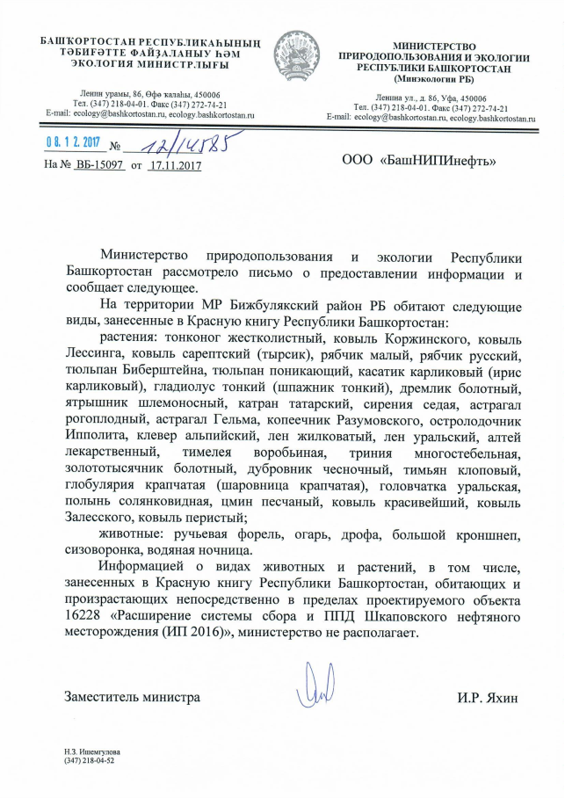

Продолжение приложения В

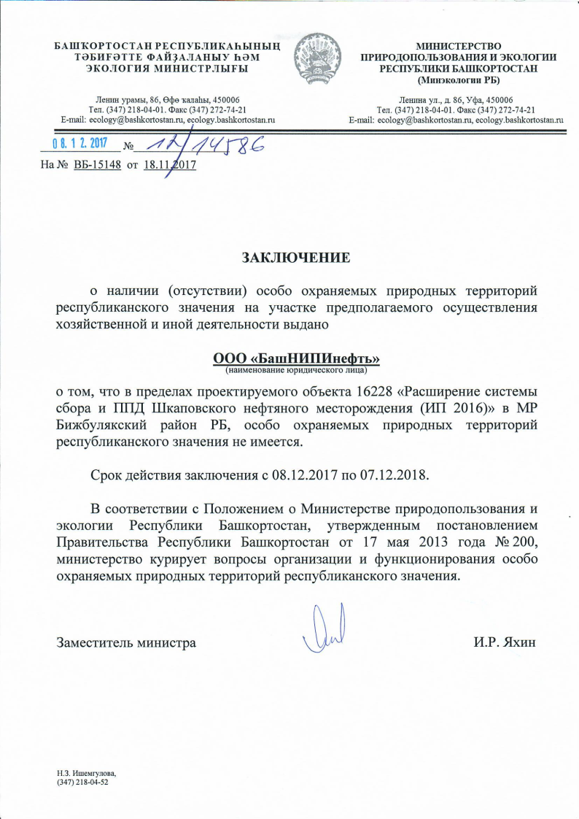

Продолжение приложения В
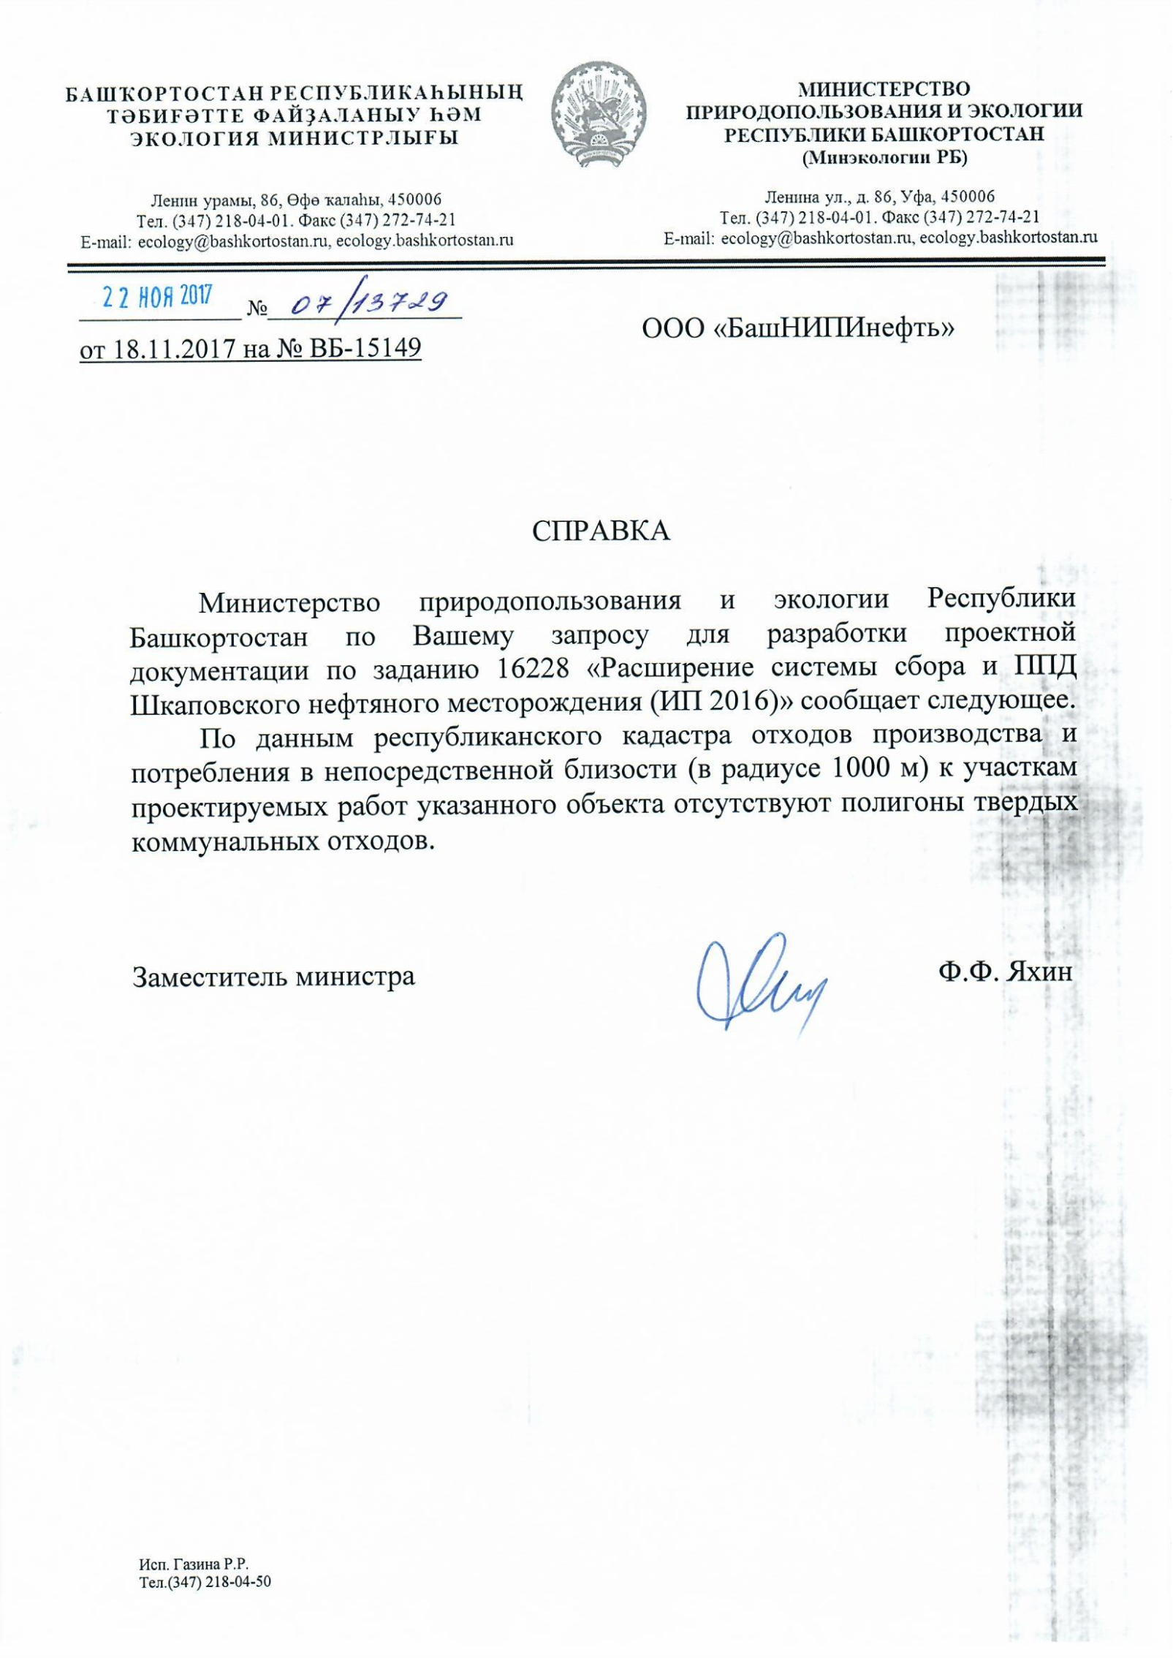

Продолжение приложения В
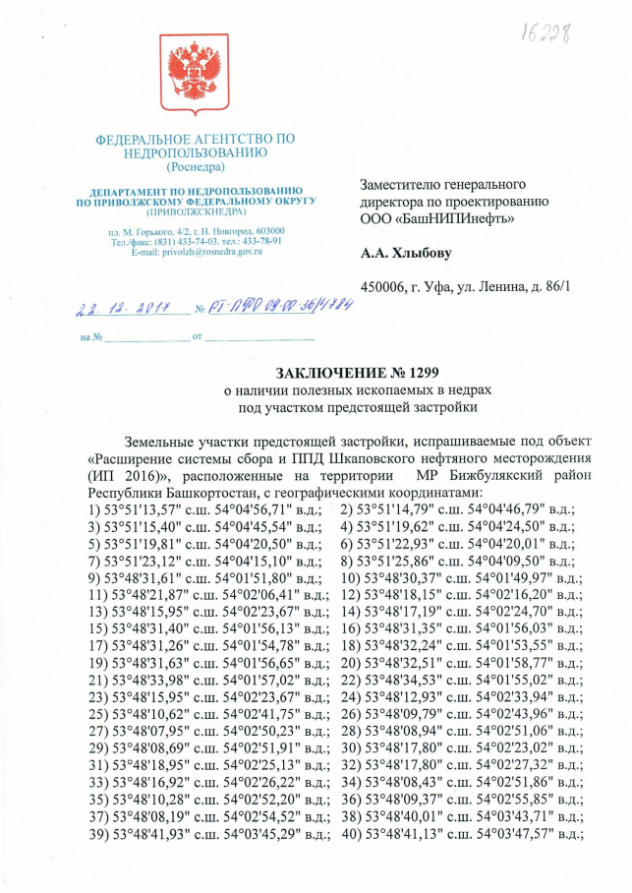

Окончание приложения В
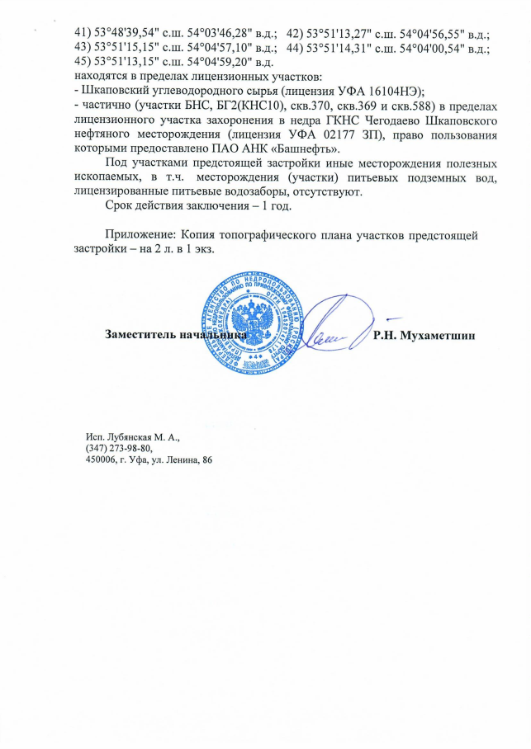

Приложение Г
(обязательное)
СРО СПО «Роснефть» №102-2017 от 17 мая 2017г.

Состав авторского коллектива

Главный инженер проекта  Начальник отдела  Руководитель сектора  Главный специалист  Ведущий инженер | А.А. Подгорнов  Р.Т. Манашев  Р.А. Абдуллин  Р.М. Сиразтдинова  А.Ф. Халитова

Лист согласования проекта планировки и проекта межевания территории
пп/п | Наименование  органа | Должность,  ФИО | Дата, подпись | Примечание

Таблица регистрации изменений
Изм. | Номера листов (страниц) |  |  |  | Всего листов  (страниц) в док. | Номер  док | Подп. | Дата
 | Изме-нённых | Заме-нённых | Новых | Аннули-рован-  ных

